«Ребенок не умеет играть……»
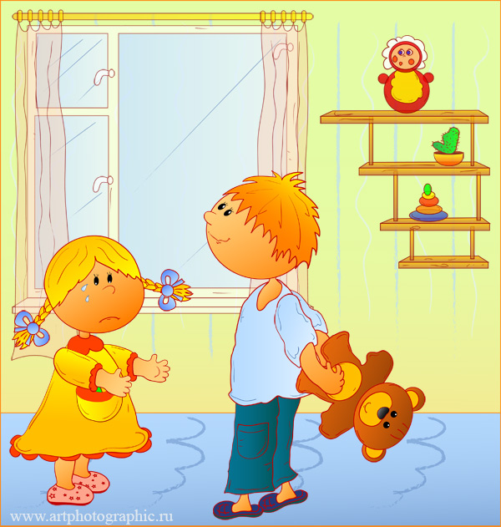

Наблюдая за детьми и родителями на игровой площадке, часто можно услышать: «Отойди от мальчика», «Не лезь к детям», «Не мешай», «Не дерись» и т.д. Каждой маме хочется, чтобы ее малыш с удовольствием играл с другими детьми, чтобы он ни с кем не дрался и чтобы его никто из сверстников не обижал, но в тоже время родители сами отталкивают ребенка от общения с другими детьми. Другое дело если ребенок не хочет сам играть с другими детьми. Что делать?
Прежде, чем что-либо предпринимать, следует выяснить, причину отказа ребенка от общения. А причины, вызывающие у ребенка нежелание общаться с другими детьми могут быть разные. Это может быть не проявление интереса к совместным играм. А иногда такое поведение ребенка появляется резко, неожиданно, хотя раньше малыш не отказывался играть с детьми на детской площадке или в детском саду.
Ребенку до определенного возраста хватает общаться только с родителями или другими взрослыми родственниками. Общение с другими детьми для ребенка в новинку: теперь он равный среди равных. Поэтому он учится устанавливать новые для него взаимоотношения и не всегда процесс этот протекает гладко и безболезненно. Дети могут ссориться, обзываться и даже драться, пока научатся ладить между собой.
Еще можно отметить следующие причины:
- ребенка обижают другие дети;
- он стесняется других детей;
- игра ему неинтересна и скучна;
- он не хочет делиться своими игрушками.
Если ребенок отказывается играть с другими детьми, потому что его обижают, то очень важно для родителей выяснить, почему это происходит. В чем причина конфликта? Ребенок слабее и меньше остальных? Или наоборот сам первый начинает обижать более слабых детей?
Как научить ребенка общаться?
Конечно, на вашем личном примере и вашем к нему отношении.
1.Сопереживайте ребенку, любите его и цените таким, как он есть.
2.Признавайте и давайте ему право на самостоятельность.
3.Всегда старайтесь предоставить ребенку свободу выбора.
4.Обращайтесь бережно с его переживаниями, эмоциями и внутренним миром, не стесняйтесь проявлять ласку, заботу, нежность и доброту. Вы не испортите этим ребенка, зато он будет поступать так же по отношению к вам и другим людям.
5.Не бросайте малыша наедине с болью, тревогой, страхом, даже если вам кажется, что он это заслужил, не послушав вас. Сначала пожалейте, а потом объясните, в чем он был не прав.
6.Не ставьте во главу угла ваш авторитет и осведомленность во всех вопросах. Ребенок и так не ставит эти ваши качества под сомнение. Разрешайте малышу учиться на собственных ошибках.
7.Разрешайте ребенку учить себя и делать вам замечания. Это покажет малышу, что вам важно его мнение, и вы цените его советы.
Любящие родители, пытаясь найти ответ на вопрос «как научить ребёнка играть с другими детьми» должны осознавать, что в будущем детям придётся строить отношения с обществом. Как именно они будут это делать - идёт из детства. В играх малыши учатся замечать не только необычное и новое в другом ребёнке, но и развивают любовь и интерес к самому себе, изучая и познавая возможности собственной личности.

Информацию подготовила: педагог-психолог МАДОУ Детский сад № 6 «Журавушка»
Л.В. Ефимова

